任务申请部门 | 服务运营部 |  | 申请人 |  | 宋雪迎
任务提出时间 | 20220525 |  | 要求完成时间 |  | 20220527
客户姓名/职务 | 郑州市生态环境局 |  | 联系电话
费用归属 | 服务运营部 |  | 合同名称 |  | 郑州城市大脑智慧环保在线监控系统升级扩容
任务名称 | 郑州4.1问题
工作要求 | 问题1：企业生产报告管理、在线监控设施报告管理新增时监控点默认可以手动输入，修改为不要默认输入  问题2基本信息模块选择废气，查询关注程度为“非重点污染源”的数据800多条，点击“导出”，导出数据200条  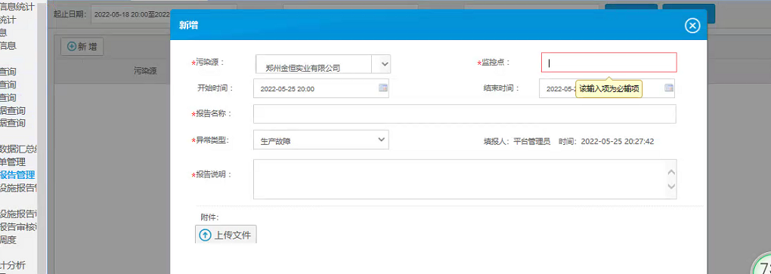  申请部门：服务运营部
实施部门  审批 | 签名/时间：
实施人 | 责 | 工作量 |  |  |  | 完成时间 | 年 月 日
完成情况确认 | 实施部门确认： 申请人确认：
满意度评价 | □优秀（5分）□满意（4分）□一般（3分）□较差（2分）□很差（1分）  若任务单实施过程优秀、较差或很差，请给出原因：  签名/时间：
特殊情况说明：

